Fecha: 09 de septiembre de 2013

Boletín de prensa Nº 823

ADELANTAN MESA TÉCNICA DEL POT CON INSTITUCIONES DE GESTIÓN DEL RIESGO

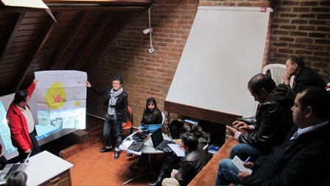

La gestión del riesgo es una dimensión transversal al ordenamiento de los territorios. Conocer los diferentes eventos naturales y las generadas por el hombre es un paso importante para definir políticas que generen un lugar seguro y habitable. Desde la movilidad, el espacio público, el uso de suelos, entre otros aspectos se plantea la gestión del riesgo como un componente esencial en la viabilidad de todos los proyectos enmarcados desde el Plan de Ordenamiento Territorial, POT.

Debido a que Pasto está ubicado en las faldas del Volcán Galeras y la importancia que ha generado prevenir situaciones de amenaza, diferentes instituciones comprometidas con la gestión del riesgo, realizaron una mesa técnica para afianzar temas relacionados con el riesgo, la amenaza y la vulnerabilidad en diferentes sectores de la ciudad. El objetivo de estas mesas es exponer las propuestas y escuchar de los participantes sus posiciones frente al tema.

La propuesta del POT radica en hacer un ordenamiento inteligente del territorio, esto significa, alejarse de las amenazas naturales que tiene el municipio, no solo de la volcánica, también de las quebradas que tienen riesgo de inundación y de los socavones, entre otros. En este encuentro participaron el Secretario de Planeación, Víctor Raúl Erazo Paz; la Subsecretaria de Ordenamiento, Alejandra Delgado Noguera; el director de la Oficina de Gestión del Riego de Desastres, Darío Gómez; la Directora de DAGEN, Lina Dorado; la Coordinadora General del Plan Galeras; Elsy Melo e instituciones como Corponariño, el IGAC y el Servicio Geológico Colombiano.

Contacto: Secretario de Planeación, Víctor Raúl Erazo Paz. Celular: 3182852213

DECIDIDO APOYO A CREACIÓN DEL CONSEJO AGROPECUARIO MUNICIPAL

El Presidente del Concejo de Pasto, Fabio Germán Zambrano calificó de forma acertada y positiva, la convocatoria de las mesas municipales agrarias que desarrolló la Administración Local, las cuales permitieron que pequeños y medianos productores realizaran un verdadero diagnóstico de la crisis de los diversos sectores de la economía regional.

El cabildante quien participó en la jornada de conclusiones, dijo que la corporación brindará el apoyo necesario para que la propuesta de creación de este consejo sea una realidad. Al tiempo que resaltó el papel de la Alcaldía, tras manifestar que es un verdadero ejemplo de concertación al lograr unir a todos los productores de los 17 corregimientos de Pasto para redactar un solo documento que será presentado por el alcalde, Harold Guerrero López ante el presidente Juan Manuel Santos, este jueves 12 de septiembre en desarrollo de la mesa nacional agraria.

“No entiendo porque solo un reducido grupo de concejales asistieron a las mesas de trabajo que durante tres días junto a los campesinos analizamos los graves problemas que tienen los pequeños y medianos productores agrarios”, dijo el Presidente del Concejo, quien aseguró que todos los cabildantes sabían de este llamado de la Alcaldía.

INVITAN A LANZAMIENTO DE CAMPAÑA PARA PREVENIR LESIONES POR PÓLVORA
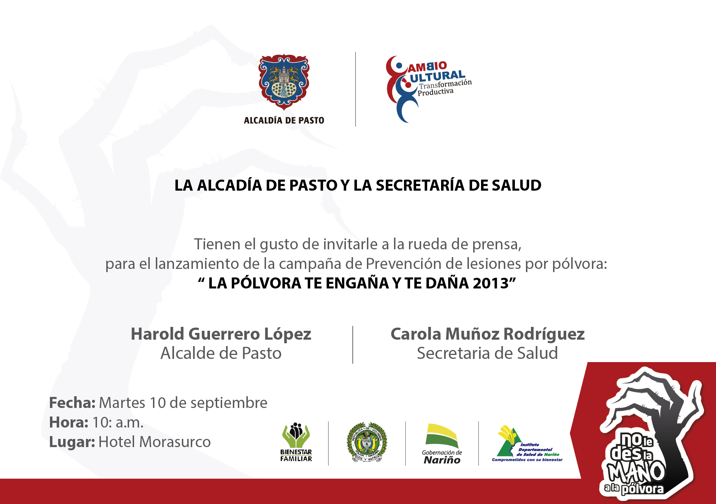

En una rueda de prensa que se llevará a cabo este martes 10 de septiembre en el hotel Morasurco a partir de las 10:00 de la mañana, la Alcaldía de Pasto lanzará la campaña para la prevención de lesiones por pólvora 'La pólvora te engaña y te daña 2013'. La iniciativa que es liderada por la Administración Municipal y Departamental, busca articular a todas las entidades de control para reducir las estadísticas de quemados. Se invita a los medios de comunicación a participar de este lanzamiento.

Contacto: Secretaria de Salud, Carola Muñoz Rodríguez. Celular: 3183591581

PRIMER CONGRESO IBEROAMERICANO DE DISEÑO ACCESIBLE Y CONSTRUCCIÓN RESPONSABLE

Teniendo en cuenta que cerca del 30% de la población colombiana no cuenta con las condiciones óptimas para su libre locomoción y uso de entornos, la Secretaría de Bienestar Social adelanta la organización del Primer Congreso Iberoamericano de Diseño Accesible, Construcción Responsable, evento que se desarrollará este viernes 20 de septiembre en las instalaciones de la Cámara de Comercio de Pasto.

El Presidente y miembro fundador del Consejo Iberoamericano de Diseño, Ciudad y Construcción Accesible – CIDCCA, Federico Cardona Pabón, manifestó que “aunque en Colombia se está comenzando a implementar espacios con algunos conceptos de accesibilidad, éstos generalmente tienen deficiencias técnicas que impiden su correcto uso. La accesibilidad es de detalles y debe ser autónoma y desapercibida. Se requiere generar conciencia en la población sobre la importancia de la inclusión como factor de desarrollo social y económico de nuestra sociedad de una forma más equitativa y humana”.

El propósito del Congreso es mostrar que una ciudad accesible es aquella que logra que los espacios y ambientes estén libres de barreras arquitectónicas y sean de fácil y seguro desplazamiento. Además permite una adecuada comunicación de la población, en especial de los sectores más vulnerables como aquellos en condición de discapacidad física, auditiva, visual, mental o cognitiva.

El evento está dirigido a la comunidad académica y profesional de las áreas de diseño arquitectónico, construcción, urbanismo, diseño industrial, ingeniería civil, fisioterapeutas, ergónomos, terapeutas ocupacionales, funcionarios de ONG, facultades de arquitectura y construcción, asociaciones, representantes de organizaciones y fundaciones que velan por la accesibilidad y diseño universal, así como a funcionarios públicos. La entrada es gratuita y el cupo es limitado, por lo que los interesados deben oficializar su inscripción en los teléfonos 7238680/81/82, o al correo electrónico bienestarsocial@pasto.gov.co
Contacto: Secretaria de Bienestar Social, Laura Patricia Martínez Baquero. Celular: 3016251175

CIUDADES PROSPERAS DESARROLLÓ DÍA DE LA FAMILIA EN BARRIO LA FLORESTA

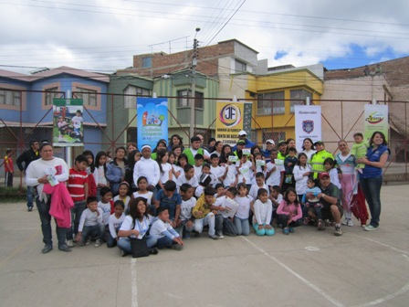

Se llevó a cabo la realización del Día de la Familia en el barrio La Floresta priorizado en la estrategia "Ciudades Prosperas de los Niños, Niñas y Adolescentes", evento liderado en el municipio por la Secretaría de Bienestar Social, en compañía del Instituto Colombiano de Bienestar Familiar, ICBF, la Junta de Acción Comunal de La Floresta, Pasto Deporte, Secretaría de Cultura, el PNUD, y organizaciones de la sociedad civil.

La secretaria de Bienestar Social, Laura Patricia Martínez Baquero manifestó que el objetivo primordial de la estrategia nacional de "Ciudades Prosperas de Niños, Niñas y Adolescentes" es la construcción de una mejor ciudad para los pequeños y la consolidación de un tejido social que derive en entornos protectores para los menores. Informó también que hay otras acciones para la adecuación del barrio, como son el arreglo y pintura de la cancha - polideportivo. Estas intervenciones serán concertadas previamente con la comunidad y adelantadas en el marco de la corresponsablidad.

Durante la jornada se efectuaron presentaciones culturales de los niños y las niñas, intervenciones musicales, brake dance y actividades lúdico recreativas como juegos, bailoterapia y saltarines. El evento culminó con la presencia de los personajes Chuchinga y Cuyman quienes a través de su presentación llevaron a los pequeños la estrategia de cultura ciudadana para concientizarlos sobre el cuidado y amor por la ciudad.

Contacto: Secretaria de Bienestar Social, Laura Patricia Martínez Baquero. Celular: 3016251175

ALCALDÍA DE PASTO SE UNE AL DÍA NACIONAL DE LA BIODIODIVERSIDAD

A través de una alianza entre las Secretarías de Gestión Ambiental, Cultura, Corponariño, la Asociación Pro-humedales y Unicentro, este miércoles 11 de septiembre, la Alcaldía de Pasto se une a la celebración del Día Nacional de la Biodiversidad, que se realizará en el Centro Comercial, donde habrá una exposición de animales artesanales entre mamíferos y aves migratorias.

En la jornada que iniciará desde las 8:00 de la mañana, en el segundo piso de Unicentro, los asistentes podrán conocer acerca de las características de las especies en vía de extinción y con mensajes, las entidades comprometidas con el medio natural y animal, buscarán dejar un precedente para su preservación.

Contacto: Secretaria de Gestión Ambiental, Miriam Herrera Romo. Celular: 3117146594

INAUGURARÁN SEDE DE UNIMINUTO EN PASTO

Este lunes 16 de septiembre desde las 10:00 de la mañana, en la Casona Taminango, la Alcaldía de Pasto, llevará a cabo la inauguración oficial de la sede de la Corporación Universitaria Minuto de Dios, informó el rector de las nuevas regionales de Uniminuto, Santiago Alberto Vélez Álvarez quien agregó que el evento estará precedido por presidente de la organización padre Diego Jaramillo, el alcalde de Pasto, Harold Guerrero López y el secretario de Educación, Jaime Guerrero Vinueza.

Actualmente la institución de educación superior, ofrece en Pasto programas profesionales en tres administraciones: empresas, financiera y salud ocupacional. Así mismo, dos especializaciones en gerencia de proyectos, y gerencia educativa y programas técnicos y tecnológicos.

Para este segundo semestre del año, se inscribieron 200 estudiantes, señaló el secretario de Educación, Jaime Guerrero Vinueza, quien recordó que el proyecto fue posible luego de la gestión del mandatario local ante la institución y precisó que las personas de escasos recursos económicos tendrán la posibilidad de iniciar sus estudios superiores ya que la universidad maneja precios cómodos y facilidad en los créditos.

Contacto: Secretario de Educación, Jaime Guerrero Vinueza. Celular: 3164244300

INICIA PAVIMENTACIÓN DE CARRERA 31 DEL BARRIO SAN IGNACIO

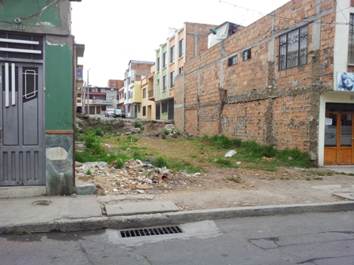
Cerca de 56 millones de pesos se invertirán en el mejoramiento con pavimento rígido de la carrera 31 entre calles 15 y 16 del barrio San Ignacio, así lo dio a conocer el subsecretario de Infraestructura de la Alcaldía de Pasto, Daniel Fernando Arcos Ruales, quien indicó que el proyecto será entregado en un plazo máximo de 45 días.

El funcionario informó que el contratista de la obra será la empresa Ingemarco SAS y la supervisión estará a cargo de Byron Guevara, profesional universitario de la dependencia. Así mismo, solicitó el apoyo y comprensión de la comunidad mientras se ejecutan las obras que mejorarán la movilidad en este sector de la ciudad.

Contacto: Secretario de Infraestructura, Jhon Fredy Burbano Pantoja. Celular: 3166901835

EN PASTO, SALEN A CIRCULACIÓN POR DÍA 15 NUEVAS MOTOS

Según estudio de campo realizado por la Corporación Fondo de Prevención Vial, en Pasto, 15 personas por día adquieren motocicletas a raíz de las facilidades de crédito. Lo que preocupa a las autoridades de tránsito es la falta de una adecuada capacitación en las medidas de seguridad y prevención para el manejo de esta clase de vehículos.

Para el secretario de Tránsito, Guillermo Villota Gómez, por esta situación se ha incrementado la circulación de motos, pero a la vez ha aumentado las infracciones por el incumplimiento de la normatividad. En el caso de la capital de Nariño, el estudio revela que el 90% de los conductores de motos no utilizan cascos certificados, el 50% no enciende la luz durante la circulación, otro 75% no utiliza chaleco con anti-reflectivo después de las 6 de la tarde. A esto se suma, un 30% de infractores en estado de embriaguez, más el 35% de falta de documentación.

Para la dependencia, el propósito de mejorar la cultura ciudadana en este aspecto es una labor a largo plazo, por lo que las autoridades reiteran a los conductores el uso de los elementos de seguridad y acatar las disposiciones reglamentarias contempladas en el código nacional de tránsito.
Contacto: Secretario de Tránsito y Transporte, Guillermo Villota Gómez. Celular: 3175010861

VIEJOTECA EN EL COLISEO SERGIO ANTONIO RUANO

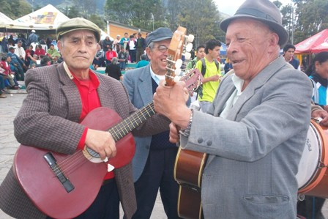

La Administración Municipal y Pasto Deporte invitan a los adultos mayores para que participen de la viejoteca que se desarrollará este viernes 13 de septiembre a las 2:00 de la tarde en el Coliseo Sergio Antonio Ruano. Durante el acto los asistentes podrán disfrutar de música en vivo además de premios sorpresa al final de la jornada.

Contacto: Directora Pasto Deporte, Claudia Cano. Celular: 3117004429

Pasto Transformación Productiva

María Paula Chavarriaga Rosero

Jefe Oficina de Comunicación Social
Alcaldía de Pasto

